Руководство пользователя
Смарт GPS-часы. Инструкция по эксплуатации

Хорошо заботьтесь о своих детях
Пожалуйста, прочтите это руководство для быстрого ознакомления с устройством перед его использованием.
Иллюстрации в этом кратком руководстве пользователя представлены для справки. Пожалуйста, выполняйте действия, необходимые непосредственно для имеющегося у Вас устройства.

Это GPS-часы с сигналом SOS, двойным позиционированием, дистанционным удаленным мониторингом, электронным периметром контроля. Служат для установления мобильной связи, отображения времени, выполнения и отслеживания всех функций часов.

Информация о местоположении может быть передана на мобильные телефоны и компьютеры с помощью SMS и GPRS. Можно проверить текущий статус устройства для определения местоположения путем доступа к онлайн-платформе или мобильным телефонам.

1. Параметры продукта
GSM:850/900/1800/1900 МГц
GSM/GPS: MTK3337
GPRS: класс 12
GSM чип: МТК 6261
GPS сигнал: BD2，1561.098
МГц/Л1,1575.42 МГц код C/A
GPS наблюдение /GPS позиционирование
точность: 5-15 метров
Точность размещения базовой станции:
100 ~ 100 метров
Номер канала GPS: 22 канал
Размер (корпус):31.0 (Д) x52.0
x11.2 (Ш) (В) мм
Рабочая температура: - 20 ~ 70 ℃
Влажность: 5% ~ 5% (относительная влажность)

Содержимое коробки x 1
Часы x 1
USB-кабель x 1
Руководство пользователя x 1


входное напряжение/ электрический ток: 5 вольт - 0.35 ампер

Подготовка к использованию
1. Проверьте соответствие модели устройства и полноту комплектации.
2. Выберите SIM-карту, GSM. При необходимости Вы можете обратиться к дилеру. (Внимание: прежде чем вставить SIM-карту, отключите питание!). Отключите запрос PIN-кода на SIM-карте.
3. Установите для SIM-карты функцию GPRS и функцию фильтрации звонков.
4. Установите приложение на мобильный телефон. Если Вы не знаете, как его загрузить, можете обратиться к поставщику.
5. Штрих-код и QR-код используются для зарегистрированных пользователей.

2. Функции
● GPS + базовая станция для определения местоположения
● GPRS отслеживание, мониторинг, позиционирование в режиме реального времени
● Прием и отправка сигналов
● Активность
● Отслеживание
● Будильник
● Электронный периметр контроля
● Сигнал SOS для получения помощи
● Предупреждение о низком уровне заряда
● Удаленное отключение питания

3. Общее описание
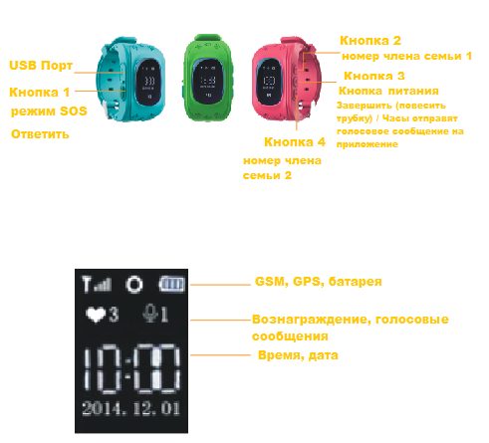

4. Инструкции по управлению мобильным клиентом
4.1. Регистрация приложения (Примечание: перед регистрацией выберите, пожалуйста, нужный язык и регион.)
Перед входом в систему зарегистрируйтесь. Идентификатор регистрации – это номер, указанный на задней крышке часов; идентификатор имени пользователя должен состоять минимум из четырех символов (букв или цифр). Идентификатор и имя пользователя нельзя изменить; другая информация может быть изменена, в том числе и пароль.
Экран регистрации показан ниже:
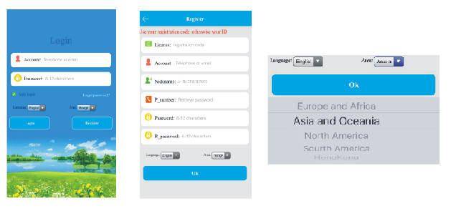
4.2. Вход в систему
4.2.1. Интерфейс функционального меню приложения:
Введите правильный логин и пароль учетной записи в интерфейсе приложения и нажмите
«Войти в систему», чтобы войти в основной интерфейс, как показано на рисунке ниже.

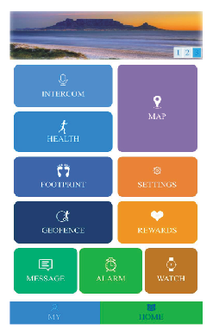

5. Описание функций
Интерком (система двусторонней связи): часы и диалоговое окно голосовых сообщений приложения.
Приложение отправляет голосовые сообщения: приложение начинает запись, а затем отправляет ее на часы. Самая длинная запись длится 15 секунд. Нажмите SOS, чтобы проиграть запись.
Запись на часах: Удерживайте кнопку питания в течение 3-х секунд, чтобы начать запись, а затем отправьте запись, отпустив кнопку; самая длинная запись длится 15 секунд. Приложение известит, когда было получено сообщение. (Время приема голосового сообщения связано с состоянием сети).
Карта: Проверить местоположение часов в любое время.
Интерфейс карты может отображать местоположение часов и выполнять «локализацию»; часы начнут позиционирование в режиме реального времени в течение 3-х минут (интервал загрузки составляет 10 секунд) и вернутся в рабочий режим по умолчанию через 3 минуты.
Настройки: Установите все параметры часов.
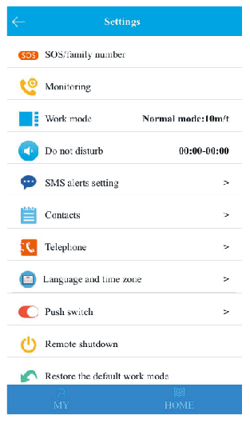
Период позиционирования во время учебы: Доступны четыре периода времени с понедельника до пятницы; возврат к информации о местоположении в другое время не предоставляется.
Период позиционирования на выходных: Только с субботы до воскресенья, при установке открыть и вернуть GPS положение. Возврат к информации о местоположении в другое время не предоставляется.
Режим «Не беспокоить»: Три режима часов, чтобы блокировать входящие звонки.
Настройки SMS-оповещений: низкий уровень заряда, режим SOS, часы сняты. Переключатель сообщений трех сигналов тревоги.
Адресная книга ребенка: Можно задать список контактов, включающий до 10 человек.
Сброс в режим по умолчанию: Режим работы по умолчанию: GPS 24 часа в сутки, интервал загрузки 10 минут.
Установка номера SOS: После подключения с помощью мобильного телефона, Вы можете выбрать 3 номера в телефонной книге, чтобы сохранить в качестве контактных лиц для чрезвычайных ситуаций. В чрезвычайной ситуации удерживайте кнопку SOS в течение 3-х секунд для активации сигнала тревоги. Если на вызов ответят, набор прекратится; если нет – устройство продолжит набор, пока не закончится второй цикл.
Электронный периметр контроля: Минимальный радиус составляет 200 метров, сигнал включается, когда пользователь выходит за его пределы.
Вознаграждение: Выберите количество сердец в приложении и нажмите клавишу, чтобы отправить информацию на часы. На экране будут отображаться сердца и номер.
Будильник: Можно установить три будильника, каждый может быть установлен в соответствии с Вашими потребностями.
Поиск часов: Вы можете применить эту функцию, если не можете найти часы. Часы будут звонить в течение минуты, чтобы Вы могли их найти; для прекращения сигнала нажмите любую клавишу.

6. «Мой» интерфейс:
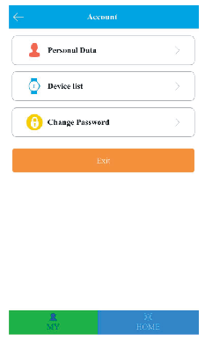

«Справка» включает более подробные инструкции по всем функциям, которые Вы сможете тщательно изучить.

6.1. Инструкции по сигналам оповещения часов
После того, как устройство получило какой-либо сигнал, уведомление будет отправлено клиенту; если нажать на уведомление, клиент сможет открыть и просмотреть подробные данные.

6.2. Функции режимов часов
Три основных рабочих режима: нормальный режим, энергосберегающий режим
и режим позиционирования в реальном времени. Интервалы обновления трех режимов отличаются. Режим для «локализации во время учебы» и
«на выходных» фактически не определяет местоположение вне указанного времени; рабочий режим можно настроить в соответствии с потребностями клиентов.
Нормальный режим: интервал составляет 600 секунд.
Энергосберегающий режим: интервал составляет 3600 секунд.
Режим позиционирования в реальном времени: интервал составляет 10 секунд.

7. Инструкции, связанные с устройством
7.1. Аварийный режим SOS
Удерживайте кнопку SOS в течение 3-х секунд, экран режима SOS. Устройство перейдет в режим SOS и начнет набирать три номера SOS в течение двух циклов. Если на вызов ответят, набор прекратится; если нет – устройство продолжит набор, пока не закончится второй цикл. В то же время устройство отправит уведомление на приложение.

7.2. Сигнал предупреждения о низком заряде
Если уровень заряда составляет менее 20%, устройство сообщит об этом, а терминал отправит сообщение на основной номер. В то же время будет отправлено сообщение на приложение.

7.3. Активность
7.3.1. Смарт-шагомер
Благодаря вибрационному датчику, установленному на устройстве, при выполнении клиентом упражнений и по достижении установленного лимита, запустится программа. Клиент может узнать статистику передвижений, используя приложение.
7.3.2. Управление сном
Основываясь на обратной частоте, устройство может определить качество сна клиента. Время определения по умолчанию от 10:00 часов вечера до 7:00 утра следующего дня. Данные можно посмотреть в приложении.
7.3.3. Физическая активность
Можно настроить подсчет шагов, шагов и веса, а также расстояния и веса.
7.3.4. Спортивное мероприятие
Можно настроить параметры интервала на основе количества сделанных шагов и пройденного расстояния
7.4. Передача и прием
Удерживайте кнопку питания в течение 3-х секунд, чтобы начать запись, после этого отпустите кнопку питания, чтобы отправить запись в приложение. После того, как на часы получена запись, на экране появится фонетический символ, короткое нажатие на кнопку SOS запустит запись, после этого все индикаторы записи исчезнут с экрана.
7.5. Удаленный мониторинг
Прежде всего, Вам нужно установить номер опеки и отправить инструкции для голосового мониторинга на устройство; далее устройство начнет набор номера опеки, и будет включен режим автоматического ответа. Разговор односторонний: устройство не передает голос другой стороны.
7.6. Выключение
Удалите SIM-карту, нажмите кнопку отключения.
7.7. Связь с семьей
На устройстве два номера семьи, длительным нажатием осуществляется набор указанного номера. Номер семьи 1 соответствует номеру SOS 1, аналогично номер семьи 2 соответствует номеру SOS 2.
7.8. Адресная книга
В приложении можно указать 10 номеров, эти номера можно перенабрать, используя часы, и осуществить двусторонний разговор.

8. Диагностика неисправностей
Устройство не может подключиться к серверу при первом использовании; показана строка серверного (backend) приложения. Пожалуйста, проверьте параметры, указанные ниже:
1) Убедитесь, что Вы правильно вставили SIM-карту, и экран работает в нормальном режиме. Пожалуйста, ознакомьтесь с инструкцией на изображении.
2) Если Ваша SIM-карта не работает, пожалуйста, проверьте, открыта ли у Вас услуга GPRS.
3) Проверьте, не является ли услуга GPRS отмененной.
4) Проверьте параметры сервиса от поставщика.

9. Вход при сканировании QR-кода

Android и IOS могут отсканировать код; после ввода
можно выбрать приложение для Android или IOS (сканирование QQ)

